**Τμήμα : Όνομα :**

|  |  |  |
| --- | --- | --- |
|  | **Άνθρωπος** | **Υπολογιστής** |
| **Με τι επικοινωνούν και εκφράζονται ;** | **eys** |  |
| **Με τι σκέφτονται και με τι θυμούνται ;** |  |  |
| **Με τι δείχνουν ;** | **hands** |  |
| **Με τι γράφουν ;** | **hands** |  |
| **Με τι μιλούν ;** | **mouth** |  |

brain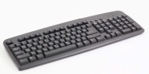speaker